※學生請假三日以上填寫(112.08.29版本)
新北市蘆洲區忠義國民小學學生請假單

申請日期： 年 月 日
請  假  人 | 班級 | 年 班 |  | 聯  絡  人 |  | 姓名
 |  |  |  |  |  | 關係
 | 姓名 |  |  |  |  | 電話
 |  |  |  |  |  | 手機
類別 | □ 事假 □ 病假 □ 喪假  □ 公假 □ 其他 |  |  |  |  | 證明文件 |  | □家長證明 □醫院證明  □其他
請假事由
日期 | 自 年 月 日 時 起  至 年 月 日 時 止 |  |  |  |  |  | 合計________日________時
請  假  須  知 | - 學生請假均應由家長或監護人辦理請假手續，否則以曠課論，續假亦同。  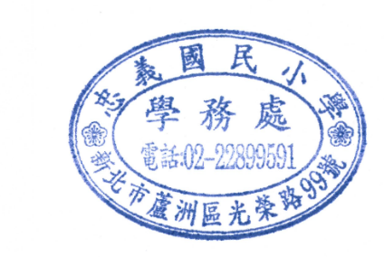  - 學生因偶發事故或在家生病不能來校，請家長或監護人家長應於知悉時立即以口頭（或電話）聯繫導師請假；或電話聯繫(02)2289-9591分機251代為請假，待返校後再行辦理請假手續（病假三日以上須附就醫証明）。  - 學生請事假，除不可抗力因素外，應先行報備核准。  - 學生請喪假，需持有學生家屬之訃聞或死亡證明。  - 定期評量請假，經核准後，另由任課老師准予擇日補考缺考科目，其成績計算依據新北市學生成績評量辦法處理。  - 學生請假三日以上應由學務主任核准，並會知教務主任，六日以上應經校長核准。  - 除公、喪、病假或其他不可抗力等因素外，學生於學習期間上課總出席率應至少達二分之一以上，是為領取畢業證書必備條件之一。  - 原住民族學生應於其所屬族群歲時祭儀日前，持戶籍謄本或戶口名簿等證明其族別之文件，向就讀學校辦理請假事宜，學校應依據行政院原住民族委員會所頒當年度原住民族歲時祭儀放假日期，作為准假依據。原住民族學生返校後，教師應給予適當之學習扶助。原住民學生參加所屬族群之歲時祭儀，每年以一次為原則，並核予公假登記。
申請人(家長簽章) |  |  | 導師 |  | 學務主任 |  |  |  | 校 長
 |  |  | 生教組長 |  | 教務主任

